Resolución del Pleno del Instituto de Transparencia, Acceso a la Información Pública y Protección de Datos Personales del Estado de México y Municipios, con domicilio en Metepec, Estado de México, a veintiocho de octubre de dos mil veinte.
VISTO el expediente electrónico formado con motivo del recurso de revisión número 02890/INFOEM/IP/RR/2020, interpuesto por un ciudadano que al momento de ingresar la solicitud de información no señalo nombre o seudónimo con el cual deseé identificarse, en lo sucesivo El Recurrente, en contra de la respuesta de la Secretaría de Educación, en lo subsecuente El Sujeto Obligado, se procede a dictar la presente resolución.

A N T E C E D E N T E S D E L A S U N T O
PRIMERO. De la Solicitud de Información.
Con fecha tres de marzo de dos mil veinte, El Recurrente, presentó a través del Sistema de Acceso a la Información Mexiquense (SAIMEX) ante El Sujeto Obligado, la solicitud de acceso a la información pública, registrada bajo el número de expediente 00179/SE/IP/2020, mediante la cual solicitó información en el tenor siguiente:
“1.- Contratos y/o convenios del prestador de servicios del Establecimiento de Consumo Escolar, ciclo 2019-2020. 2.- Contratos y/o convenios del prestador de servicio del Centro de fotocopiado, ciclo 2019-2020. 3.- Contratos y/o convenios del prestador de servicio de Papelería, ciclo 2019-2020. 4.- Registros de inscripción realizados por la Autoridad Educativa Escolar, a los programas Federales, Estatales y Municipales, ciclo 2019-2020. 5.- Las convocatorias, actas y registro en que conste la elección de la Mesa Directiva de Asociación de Padres de Familia y Comité Escolar de Participación Social, con los respectivos nombres y cargos, ciclo escolar 2019-2020. 6.- SE ANEXA LISTA DE ESCUELAS DE LAS QUE SE REQUIERE DICHA INFORMACIÓN DE LOS PUNTOS MENCIONADOS” [Sic]
Así mismo adjuntó un documento electrónico denominado “ANEXO DE ESCUELA A PETICION.xlsx” el cual consta de una lista de 134 escuelas.
Modalidad de entrega: a través del SAIMEX.

SEGUNDO. De la respuesta del Sujeto Obligado.
En el expediente electrónico SAIMEX, se aprecia que el diecisiete de agosto del presente, El Sujeto Obligado dio respuesta a la solicitud de información en los siguientes términos:
“Folio de la solicitud: 00179/SE/IP/2020
En respuesta a la solicitud recibida, nos permitimos hacer de su conocimiento que con fundamento en el artículo 53, Fracciones: II, V y VI de la Ley de Transparencia y Acceso a la Información Pública del Estado de México y Municipios, le contestamos que:
De conformidad con lo dispuesto en el artículo 163 de la Ley de Transparencia y Acceso a la Información Pública del Estado de México y Municipios; se adjunta un archivo correspondiente al acuerdo de fecha diecisiete de agosto de dos mil veinte signado por la Titular de la Unidad de Transparencia
ATENTAMENTE
Licenciado en Derecho Sergio Luna Hernández” [Sic]

Adicionalmente, El Sujeto Obligado adjuntó los documentos electrónicos “ACUERDO RESPUESTA 179.pdf” mismos que se tienen por reproducidos como si a la letra se insertasen, en virtud de que será materia de análisis en el considerando respectivo.

TERCERO. Del recurso de revisión.
Inconforme con la respuesta notificada por El Sujeto Obligado, El Recurrente interpuso el recurso de revisión, en fecha diecinueve de agosto del año en curso, el cual fue registrado en el expediente número 02890/INFOEM/IP/RR/2020, en el cual arguye las siguientes manifestaciones:
Acto Impugnado:
“1.- Contratos y/o convenios del prestador de servicios del Establecimiento de Consumo Escolar, ciclo 2019-2020. 2.- Contratos y/o convenios del prestador de servicio del Centro de fotocopiado, ciclo 2019-2020. 3.- Contratos y/o convenios del prestador de servicio de Papelería, ciclo 2019-2020. 4.- Registros de inscripción realizados por la Autoridad Educativa Escolar, a los programas Federales, Estatales y Municipales, ciclo 2019-2020. 5.- Las convocatorias, actas y registro en que conste la elección de la Mesa Directiva de Asociación de Padres de Familia y Comité Escolar de Participación Social, con los respectivos nombres y cargos, ciclo escolar 2019-2020. 6.- SE ANEXA LISTA DE ESCUELAS DE LAS QUE SE REQUIERE DICHA INFORMACIÓN DE LOS PUNTOS MENCIONADOS.” [Sic]

Razones o Motivos de Inconformidad:
“Son inoperantes los argumentos del sujeto obligado, ya que no se encuentra fundada y motivada la respuesta al NO PROPORCIONAR LA INFORMACIÓN, por el simple hecho de solo hacer mención de que “..la información que requiere se encuentra en resguardo en los archivos escolares; por lo anterior y derivado a la pandemia por el SARS-Cov-2 el plantel educativo se encuentra cerrado, y esta unidad se encuentra imposibilitada para proporcionar dicha información..” [Sic]

CUARTO. Del turno del recurso de revisión.
Medio de impugnación que le fue turnado a la Comisionada Zulema Martínez Sánchez, por medio del sistema electrónico en términos del arábigo 185 fracción I de la Ley de Transparencia y Acceso a la información Pública del Estado de México y Municipios, del cual recayó acuerdo de admisión en fecha veinticinco de agosto de dos mil veinte, determinándose en él, un plazo de siete días para que las partes manifestaran lo que a su derecho corresponda en términos del numeral ya citado.

SEXTO. De la etapa de instrucción.
Así, una vez transcurrido el término legal referido, se advierte que El Sujeto Obligado en fecha veintisiete de agosto de dos mil veinte, en el cual en lo medular ratifica su respuesta inicial; de igual manera El Recurrente en fecha ocho de octubre de dos mil veinte, presentó sus manifestaciones en las cuales informa que no hay excusa por la cual el Sujeto Obligado no pueda entregar la información solicitada.
Por lo cual se decretó el cierre de instrucción con fecha quince de octubre del presente, en términos del artículo 185 Fracción VI de la Ley de Transparencia y Acceso a la Información Pública del Estado de México y Municipios, iniciando el término legal para dictar resolución definitiva del asunto.
Cabe señalar que en fecha siete de octubre de dos mil veinte, se amplió el término para resolver los recursos de revisión en términos del artículo 180, párrafo tercero, de la Ley de Transparencia y Acceso a la Información Pública del Estado de México y Municipios por un plazo de quince días hábiles.

C O N S I D E R A N D O
PRIMERO. De la competencia.
Este Instituto de Transparencia, Acceso a la Información Pública y Protección de Datos Personales del Estado de México, es competente para conocer y resolver el presente recurso de revisión interpuesto por El Recurrente conforme a lo dispuesto en los artículos 6, apartado A, fracción IV de la Constitución Política de los Estados Unidos Mexicanos, 5, párrafos vigésimo segundo, vigésimo tercero y vigésimo cuarto, fracción IV de la Constitución Política del Estado Libre y Soberano de México, 1, 2 fracción II, 13, 29, 36 fracciones II y III, 176, 178, 179 fracción I, 181 párrafo tercero, 182, 185, 188 y 194 de la Ley de Transparencia y Acceso a la Información Pública del Estado de México y Municipios, 9 fracciones I, XXIV, 11 y 14 fracción I del Reglamento Interior del Instituto de Transparencia, Acceso a la Información Pública y Protección de Datos Personales del Estado de México.

SEGUNDO. Sobre los alcances del recurso de revisión.
Derivado de la impugnación realizada, es preciso e importante señalar que el recurso de revisión inmerso en la Ley de Transparencia vigente en la entidad, tiene el fin y alcance que señalan los numerales 176, 179, 181 párrafo cuarto, 194 y 195 y demás aplicables de la Ley de Transparencia y Acceso a la Información Pública del Estado de México y Municipios vigente, el cual será analizado conforme a las actuaciones que obren en el expediente electrónico, con la finalidad de reparar cualquier posible afectación al derecho de acceso a la información pública y garantizando el principio rector de máxima publicidad.

TERCERO. De las causas de improcedencia.
En el procedimiento de acceso a la información y de los medios de impugnación de la materia, se advierten diversos supuestos de procedibilidad que deben estudiarse con la finalidad de dar cumplimiento a los principios de legalidad y objetividad inmersos en el artículo 9 de Ley de Transparencia y Acceso a la Información Pública del Estado de México y Municipios, en correlación con la seguridad jurídica que debe generar lo actuado ante este Organismo garante.

Por lo anterior, es una facultad legal entrar al estudio de las causas de improcedencia que hagan valer las partes o que se adviertan de oficio por este Resolutor y por ende objeto de análisis previo al estudio de fondo del asunto; presupuestos procesales de inicio o trámite de un proceso que dotan de seguridad jurídica las resoluciones, máxime que es una figura procesal adoptada en la ley de la materia, la cual permite dilucidar alguna causal que impida el estudio y resolución, cuando una vez admitido el recurso de revisión se advierta una causa de improcedencia que permita sobreseerlo, sin estudiar el fondo del asunto.

Así las cosas, en la especie, no se actualiza ninguna causa de improcedencia de las referidas en el artículo 191 de la Ley de Transparencia y Acceso a la Información Pública del Estado de México y Municipios, encontrándose actualizados todos los presupuestos procesales para atender el fondo del asunto, en los términos del considerando posterior.

CUARTO. Estudio y resolución del asunto
El análisis del presente recurso, se basará en el contenido íntegro de las actuaciones que obran en el expediente electrónico, para así estar en posibilidad este Órgano Colegiado de dictar el fallo correspondiente conforme a derecho, tomando en consideración los elementos aportados por las partes y respetando en todo momento al principio de máxima publicidad consagrado en nuestra Constitución Federal, Local y demás leyes aplicables en la materia, así como en los tratados internacionales en los que el Estado Mexicano sea parte, en concordancia con el párrafo tercero del artículo 1 de la Constitución Federal y el diverso 8 de la Ley de Transparencia local.
En este tenor, es necesario subrayar que el derecho de acceso a la información pública, implica que cualquier persona conozca la información contenida en los documentos que se encuentren en los archivos de los sujetos obligados, conforme a los artículos 4, 12, 24 último párrafo y 160 de la Ley local en la materia, que a la letra citan:
“Artículo 4. El derecho humano de acceso a la información pública es la prerrogativa de las personas para buscar, difundir, investigar, recabar, recibir y solicitar información pública, sin necesidad de acreditar personalidad ni interés jurídico.
Toda la información generada, obtenida, adquirida, transformada, administrada o en posesión de los sujetos obligados es pública y accesible de manera permanente a cualquier persona, en los términos y condiciones que se establezcan en los tratados internacionales de los que el Estado mexicano sea parte, en la Ley General, la presente Ley y demás disposiciones de la materia, privilegiando el principio de máxima publicidad de la información. Solo podrá ser clasificada excepcionalmente como reservada temporalmente por razones de interés público, en los términos de las causas legítimas y estrictamente necesarias previstas por esta Ley.
Los sujetos obligados deben poner en práctica, políticas y programas de acceso a la información que se apeguen a criterios de publicidad, veracidad, oportunidad, precisión y suficiencia en beneficio de los solicitantes.
Artículo 12. Quienes generen, recopilen, administren, manejen, procesen, archiven o conserven información pública serán responsables de la misma en los términos de las disposiciones jurídicas aplicables.
Los sujetos obligados sólo proporcionarán la información pública que se les requiera y que obre en sus archivos y en el estado en que ésta se encuentre. La obligación de proporcionar información no comprende el procesamiento de la misma, ni el presentarla conforme al interés del solicitante; no estarán obligados a generarla, resumirla, efectuar cálculos o practicar investigaciones.
(…)
Artículo 24.
(…)
Los sujetos obligados solo proporcionarán la información pública que generen, administren o posean en el ejercicio de sus atribuciones.”
(…)
Artículo 160. Los sujetos obligados deberán otorgar acceso a los documentos que se encuentren en sus archivos o que estén obligados a documentar de acuerdo con sus facultades, competencias o funciones en el formato que el solicitante manifieste, de entre aquellos formatos existentes, conforme a las características físicas de la información o del lugar donde se encuentre así lo permita.
En caso que la información solicitada consista en bases de datos se deberá privilegiar la entrega de la misma en formatos abiertos.”[Sic]

Así que la obligación de los Sujetos Obligados de dar acceso a la información pública que generen, administren o posean, se tendrá por cumplida cuando el solicitante tenga a su disposición la información requerida, o cuando realice la consulta de la misma en el lugar que ésta se localice, de acuerdo a lo señalado por el artículo 166 de la Ley local en la materia, que se reproduce de la siguiente forma:
“Artículo 166. La obligación de acceso a la información pública se tendrá por cumplida cuando el solicitante tenga a su disposición la información requerida, o cuando realice la consulta de la misma en el lugar en el que ésta se localice.” [Sic]

Una vez sentado lo anterior, en una aproximación inicial, es procedente mencionar que la solicitud de información 00179/SE/IP/2020 se nutre de (1) un requerimiento, adicionalmente, como elemento temporal el particular se limitó a señalar “actual”, consecuentemente, de una interpretación gramatical debe de ser concebido al diecisiete de febrero de dos mil veinte, al corresponder a la fecha en que se ejerció el derecho de acceso a la información pública.
Dicha precisión con fundamento en los artículos 13 y 181 cuarto párrafo de la Ley en materia, normatividad cuyo contenido literal es el siguiente:
“Artículo 13. El Instituto, en el ámbito de sus atribuciones, deberá suplir cualquier deficiencia para garantizar el ejercicio del derecho de acceso a la información.
Artículo 181. (…)
Durante el procedimiento deberá aplicarse la suplencia de la queja a favor del recurrente, sin cambiar los hechos expuestos, asegurándose de que las partes puedan presentar, de manera oral o escrita, los argumentos que funden y motiven sus pretensiones.” [Sic]

Bajo estas líneas argumentativas, al retomar y delimitar el requerimiento del ahora Recurrente, de manera objetiva se precisa que versa en conocer la siguiente información:
1.- Contratos y/o convenios del prestador de servicios del Establecimiento de Consumo Escolar, ciclo 2019-2020.
2.- Contratos y/o convenios del prestador de servicio del Centro de fotocopiado, ciclo 2019-2020.
3.- Contratos y/o convenios del prestador de servicio de Papelería, ciclo 2019-2020.
4.- Registros de inscripción realizados por la Autoridad Educativa Escolar, a los programas Federales, Estatales y Municipales, ciclo 2019-2020.
5.- Las convocatorias, actas y registro en que conste la elección de la Mesa Directiva de Asociación de Padres de Familia y Comité Escolar de Participación Social, con los respectivos nombres y cargos, ciclo escolar 2019-2020.
Asimismo, se adjuntó un documento en formato Excel en el cual se incluye una lista de las escuelas de las cuales se requiere dicha información.
En este tenor, en alusión al requerimiento en cita, resulta oportuno traer a colación los artículos 1, 8, 12, 14 y 18 de los Lineamientos para Regular los Establecimientos de Consumo Escolar de los Planteles de Educación Básica del Subsistema Educativo Estatal, normatividad invocada cuyo contenido literal es el siguiente:
“Artículo 1.-Las disposiciones contenidas en los presentes Lineamientos son de carácter obligatorio y tienen por objeto regular la organización y el funcionamiento de los establecimientos de consumo escolar de los planteles oficiales e incorporados de educación básica del Subsistema Educativo Estatal
Artículo 8.-El establecimiento de consumo escolar tendrá por objeto:
I.Propiciar en los educandos la formación de hábitos que preserven la salud, así como la selección y adquisición de productos que sean competitivos en calidad y precio;
II.Vender a la comunidad escolar de los planteles educativos, productos alimenticios y bebidas de calidad, higiénicos y con valor nutritivo, de conformidad con el Acuerdo y su Anexo Único, así como materiales y servicios que requiera la propia comunidad, a precios accesibles, en horarios de actividad oficial;
III.Contribuir con los recursos económicos que se generen para cubrir las necesidades prioritarias de los planteles educativos;
IV. Evitar prácticas o conductas de intermediación de terceros que propicien el encarecimiento o concentración de productos o servicios; y
V.Las demás que sean consecuentes para el cumplimiento de su objeto
Artículo 12.-El Consejo Escolar de Participación Social deberá constituir el Comité con miembros de la comunidad escolar, dentro de la primera quincena del segundo mes del ciclo escolar de que se trate
Artículo 14.-El Comité estará integrado por:
I. Un presidente, que podrá ser el director escolar o un maestro, según lo acuerde el personal docente del plantel educativo;
II.Un secretario, que será un docente de la institución;
III.Un tesorero y un contralor, que serán padres de familia; y
IV.Tres vocales, que serán un docente y dos padres de familia
.Los integrantes del Comité tendrán voz y voto con excepción del secretario, el tesorero y el contralor, quienes sólo tendrán voz. En caso de empate el presidente tendrá voto de calidad.
El cargo de miembro del Comité será honorario, sus integrantes no percibirán remuneración, compensación u obsequio.
En caso de sustitución de los integrantes del Comité, el Consejo Escolar de Participación Social determinará lo conducente, conforme al procedimiento por el cual fueron designados
Artículo 18.-El tesorero del Comité tendrá las siguientes funciones:
I.Manejar la cuenta bancaria mancomunadamente con el presidente;
II.Recabar los comprobantes que acrediten la aplicación de los recursos;
III.Entregar al nuevo Comité la documentación, cortes de caja e información de los ingresos y egresos derivados de la contraprestación del servicio del establecimiento de consumo escolar y efectivo existente;
IV.Rendir al Comité los informes de los ingresos y egresos derivados de la contraprestación del servicio del establecimiento de consumo escolar del periodo que corresponda;
V.Llevar el registro de ingresos y egresos derivados de la contraprestación del servicio del establecimiento de consumo escolar en el libro que para tal efecto establezca el Comité; y
VI.Las demás que sean necesarias para el desempeño de su cargo”

En efecto, de la lectura integral de la normatividad referida con antelación se establece que todas las instituciones de educación básica inmersas en el Subsistema Educativo Estatal deberán constituir un Comité de Consumo Escolar, integrado por servidores públicos y particulares. Ahora bien, el Tesorero del Comité rendirá los ingresos y egresos derivados de la contraprestación del servicio de establecimiento de consumo escolar.
Consecuentemente, este Órgano Garante arriba a la conclusión de que El Sujeto Obligado genera, posee y administra la información requerida;, lo anterior con base en las competencias, atribuciones y facultades reservadas.
Aunado a lo anterior, como se mencionó en el antecedente segundo, El Sujeto Obligado en fecha diecisiete de agosto del presente, rindió su respuesta a la solicitud de información formulada por el particular, adjuntando para tal efecto lo siguiente:
- “ACUERDO RESPUESTA 179.pdf”: Oficio 21000007S/0829/UT/2020 signado por el Encargado de la Unidad de Transparencia y dirigido al particular, en lo medular hace mención que la información solicitada se encuentra en resguardo en los archivos escolares, y derivado de la pandemia por el SARS-Cov-2 el plantel educativo se encuentra cerrado, por lo tanto no se encuentran en posibilidades de proporcionar la información, sin embargo cuando las condiciones sanitarias lo permitan, la información estará a disposición del recurrente, como se muestra en las siguientes imágenes:
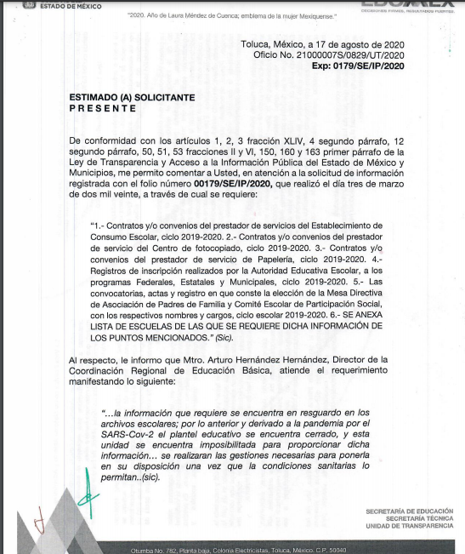
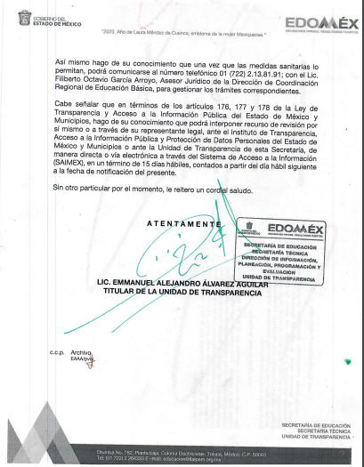

Inconforme con la respuesta del Sujeto Obligado, El Recurrente interpuso recurso de revisión en fecha diecinueve de agosto, admitiéndose el veinticinco de agosto, ambos del año dos mil veinte. Señalando como razones o motivos de inconformidad:
“Son inoperantes los argumentos del sujeto obligado, ya que no se encuentra fundada y motivada la respuesta al NO PROPORCIONAR LA INFORMACIÓN, por el simple hecho de solo hacer mención de que “..la información que requiere se encuentra en resguardo en los archivos escolares; por lo anterior y derivado a la pandemia por el SARS-Cov-2 el plantel educativo se encuentra cerrado, y esta unidad se encuentra imposibilitada para proporcionar dicha información..”(sic).” [Sic]

Por otra parte, como fue mencionado en el antecedente quinto, El Sujeto Obligado en fecha veintisiete de agosto de dos mil veinte, rindió informe de justificación en el cual en lo medular ratifica su respuesta inicial, como se muestra a continuación:
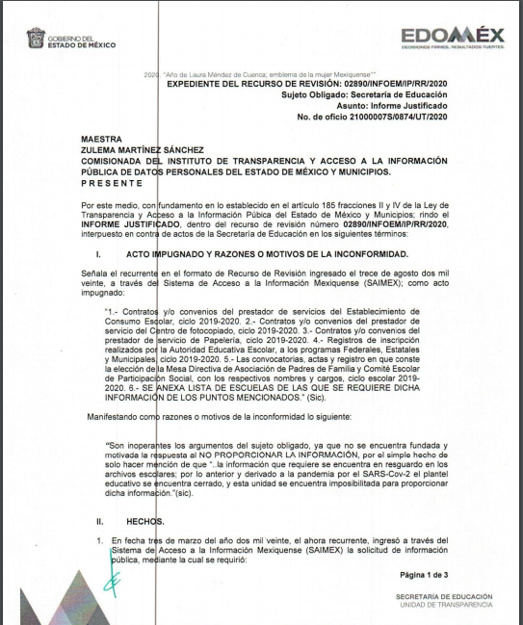
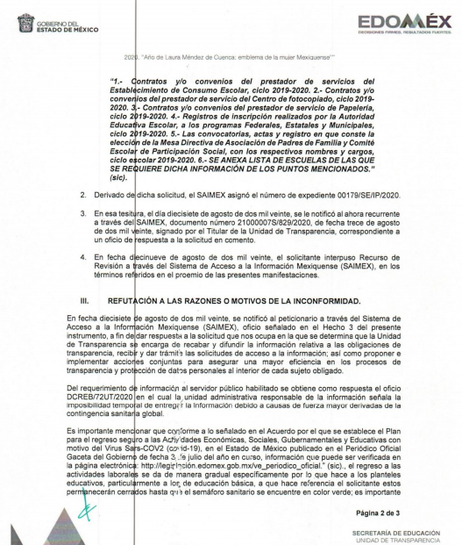
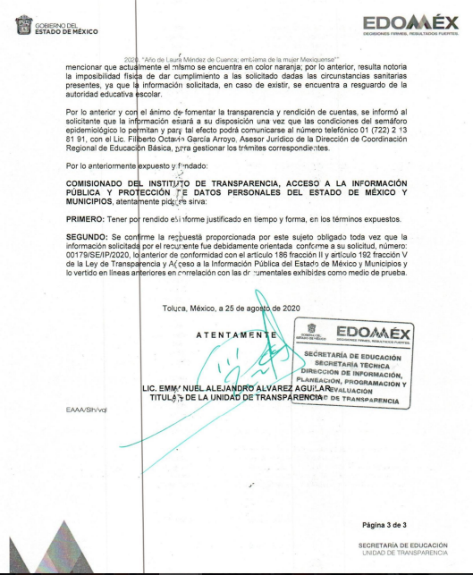
Con base en lo anteriormente expuesto, no se tiene por colmado el derecho de acceso a la información pública resultando procedente ordenar la entrega, previa búsqueda exhaustiva y razonable, en versión pública de ser procedente, de lo siguiente:
1.- Contratos y/o convenios del prestador de servicios del Establecimiento de Consumo Escolar, ciclo 2019-2020.
2.- Contratos y/o convenios del prestador de servicio del Centro de fotocopiado, ciclo 2019-2020.
3.- Contratos y/o convenios del prestador de servicio de Papelería, ciclo 2019-2020.
4.- Registros de inscripción realizados por la Autoridad Educativa Escolar, a los programas Federales, Estatales y Municipales, ciclo 2019-2020.
5.- Las convocatorias, actas y registro en que conste la elección de la Mesa Directiva de Asociación de Padres de Familia y Comité Escolar de Participación Social, con los respectivos nombres y cargos, ciclo escolar 2019-2020.
Finalmente, por regla general la entrega de la información solicitada en ejercicio del derecho de acceso a la información pública, deberá ser en completa congruencia con el principio de gratuidad y solamente en casos excepcionales, se procederá al cobro para la entrega de la información, lo cual ocurrirá en caso de que se tenga que generar un gasto por la reproducción, por la modalidad de entrega solicitada o por su envió; sin embargo, en el caso concreto no se estima que se actualice ninguno de esos supuestos, pues no debe perderse de vista que el solicitante requirió la información a través del Sistema de Acceso a la Información Mexiquense SAIMEX, lo cual no conlleva la utilización de materiales que generen un costo para el Sujeto Obligado.
Por lo tanto, no existe presupuesto jurídico que autorice al Sujeto Obligado a requerir un pago para entregar la información vía Sistema de Acceso a la Información Mexiquense SAIMEX, debido a que dicho sistema fue creado para facilitar el registro y atención de las solicitudes de información y es su obligación trasladar la información de un soporte físico a uno electrónico y cuidar que los medios electrónicos o impresos en los que conste tanto información pública, como confidencial y reservada se entreguen en versión pública en los casos que resulte necesario, siempre de manera gratuita.

- Versión Pública
No pasa desapercibido que la información podría contener información susceptible de clasificar, por lo cual, dicha información debe ser clasificada para no vulnerar un derecho intangible. Aunado a que de ser en caso de contar con otra información consistente en datos personales, deberá generarse una versión pública, tal excepción a la publicidad, atiende a la coexistencia de datos públicos e información que tenga el carácter de confidencial (datos personales) o reservada, por lo que debe privilegiarse el acceso a la información bajo el principio de máxima divulgación, empero sin violar el derecho a la protección de datos personales, cuyo fundamento legal aplicable se encuentra inmerso en los numerales de la Ley de la materia, que a la letra esgrimen:
“Artículo 3. Para los efectos de la presente Ley se entenderá por:
(…)
IX. Datos personales: La información concerniente a una persona, identificada o identificable según lo dispuesto por la Ley de Protección de Datos Personales del Estado de México;
(…)
XLV. Versión pública: Documento en el que se elimine, suprime o borra la información clasificada como reservada o confidencial para permitir su acceso.
Artículo 122. La clasificación es el proceso mediante el cual el sujeto obligado determina que la información en su poder actualiza alguno de los supuestos de reserva o confidencialidad, de conformidad con lo dispuesto en el presente título.
[…]
Artículo 132. La clasificación de la información se llevará a cabo en el momento en que:
[…]
II. Se determine mediante resolución de autoridad competente; o
(…)
Artículo 137. Cuando un mismo medio, impreso o electrónico, contenga información pública y reservada o confidencial, la Unidad de Transparencia para efectos de atender una solicitud de información, deberán elaborar una versión pública en la que se testen las partes o secciones clasificadas, indicando su contenido de manera genérica y fundando y motivando su clasificación.” [Sic]

Verbigracia, previo a poner a disposición la información correspondiente debe considerarse que tiene carácter de confidencial el Registro Federal de Contribuyentes (RFC) que no sean de proveedores, cuenta bancaria, la Clave Única de Registro de Población (CURP), domicilio particular, teléfono particular, el nombre de las personas físicas que no tengan la calidad de servidor público o aquellos que no reciban recursos públicos, entre otros considerados como datos personales en términos de la normatividad aplicable.
En cuanto al Registro Federal de Contribuyentes de las personas físicas constituye un dato personal, ya que para su obtención es necesario acreditar ante la autoridad fiscal previamente la identidad de la persona, su fecha de nacimiento, entre otros aspectos.
Ahora bien, las personas físicas tramitan su inscripción en el registro con el propósito de realizar —mediante esa clave de identificación— operaciones o actividades de naturaleza fiscal, la cual, les permite hacer identificable respecto de una situación fiscal determinada.
Lo anterior es compartido por el ahora Instituto Nacional de Transparencia, Acceso a la Información y Protección de Datos Personales (INAI), conforme al criterio 19/17, el cual es del tenor literal siguiente:
“REGISTRO FEDERAL DE CONTRIBUYENTES (RFC) DE PERSONAS FÍSICAS.
El RFC es una clave de carácter fiscal, única e irrepetible, que permite identificar al titular, su edad y fecha de nacimiento, por lo que es un dato personal de carácter confidencial.
Resoluciones:
RRA 0189/17. Morena. 08 de febrero de 2017. Por unanimidad. Comisionado Ponente Joel Salas Suárez.
RRA 0677/17. Universidad Nacional Autónoma de México. 08 de marzo de 2017. Por unanimidad. Comisionado Ponente Rosendoevgueni Monterrey Chepov.
RRA 1564/17. Tribunal Electoral del Poder Judicial de la Federación. 26 de abril de 2017. Por unanimidad. Comisionado Ponente Oscar Mauricio Guerra Ford.” [Sic]

Así, el RFC se vincula al nombre de su titular, permite identificar la edad de la persona, su fecha de nacimiento, así como su homoclave, la cual es única e irrepetible y determina justamente la identificación de dicha persona para efectos fiscales, por lo éste constituye un dato personal que concierne a una persona física identificada e identificable.
En cuanto a la Clave Única de Registro de Población (CURP) en virtud de que éste se integra por datos personales que únicamente le conciernen a un particular como son su fecha de nacimiento, su nombre, sus apellidos y su lugar de nacimiento; información que permite distinguirlo del resto de los habitantes, se considera que es de carácter confidencial.
Argumento que es compartido por el Instituto Nacional de Transparencia, Acceso a la Información y Protección de Datos Personales, conforme al criterio número 18/17 el cual refiere:
“CLAVE ÚNICA DE REGISTRO DE POBLACIÓN (CURP).
La Clave Única de Registro de Población se integra por datos personales que sólo conciernen al particular titular de la misma, como lo son su nombre, apellidos, fecha de nacimiento, lugar de nacimiento y sexo. Dichos datos, constituyen información que distingue plenamente a una persona física del resto de los habitantes del país, por lo que la CURP está considerada como información confidencial”.
Resoluciones:
RRA 3995/16. Secretaría de la Defensa Nacional. 1 de febrero de 2017. Por unanimidad. Comisionado Ponente Rosendoevgueni Monterrey Chepov.
RRA 0937/17. Senado de la República. 15 de marzo de 2017. Por unanimidad. Comisionada Ponente Ximena Puente de la Mora.
RRA 0478/17. Secretaría de Relaciones Exteriores. 26 de abril de 2017. Por unanimidad. Comisionada Ponente Areli Cano Guadiana.” [Sic]

Lo anterior, sólo en caso de advertir información susceptible de clasificar, por ende, resulta necesario que el Comité de Transparencia del Sujeto Obligado emita el Acuerdo de Clasificación correspondiente que sustente la versión pública, el cual deberá cumplir cabalmente las formalidades previstas en el artículo 137 de la Ley de Transparencia y Acceso a la Información Pública del Estado de México y Municipios, así como los numerales aplicables de los LINEAMIENTOS GENERALES EN MATERIA DE CLASIFICACIÓN Y DESCLASIFICACIÓN DE LA INFORMACIÓN, ASÍ COMO PARA LA ELABORACIÓN DE VERSIONES PÚBLICAS, publicados en el Diario Oficial de la Federación en fecha quince de abril de dos mil dieciséis, mediante Acuerdo del Consejo Nacional del Sistema Nacional de Transparencia, Acceso a la Información Pública y Protección de Datos Personales.

- Vista a la Dirección General Jurídica y de Verificación

No pasa desapercibido para este Órgano Garante, que de la solicitud de información, se desprende la naturaleza de las obligaciones comunes de los sujetos obligados, respecto a hacer pública y mantener actualizada la información establecida en el artículo 92 de la Ley de Transparencia y Acceso a la Información Pública del Estado de México y Municipios.

En consecuencia, y atendiendo a las facultades de vigilancia y verificación establecidas en el Reglamento Interno de este Instituto, es dable ordenar se gire oficio a la Dirección General Jurídica y de Verificación, para que realice las acciones necesarias en ejercicio de sus atribuciones.

En mérito de lo expuesto en líneas anteriores, resultan fundados los motivos de inconformidad que arguye El Recurrente en su medio de impugnación que fuera materia de estudio, por ello con fundamento en la primera hipótesis de la fracción III del artículo 186, de la Ley de Transparencia y Acceso a la Información Pública del Estado de México y Municipios, se REVOCA la respuesta a la solicitud de información número 00179/SE/IP/2020 que ha sido materia del presente fallo.
Razón por la cual es dable ORDENAR al Sujeto Obligado haga entrega al Recurrente vía SAIMEX, de la información precisada con anterioridad.
Por lo antes expuesto y fundado es de resolverse y;

S E RESUELVE
PRIMERO. Se REVOCA la respuesta entregada por EL SUJETO OBLIGADO, a la solicitud de información número 00179/SE/IP/2020, por resultar fundados los motivos de inconformidad que arguye EL RECURRENTE, en términos del considerando CUARTO de la presente resolución.

SEGUNDO. Se ORDENA al SUJETO OBLIGADO realizar una búsqueda exhaustiva y razonable a fin de entregar al RECURRENTE, vía SAIMEX, en versión pública de ser procedente, de lo siguiente:

1.- Contratos y/o convenios del prestador de servicios del Establecimiento de Consumo Escolar, ciclo 2019-2020.
2.- Contratos y/o convenios del prestador de servicio del Centro de fotocopiado, ciclo 2019-2020.
3.- Contratos y/o convenios del prestador de servicio de Papelería, ciclo 2019-2020.
4.- Registros de inscripción realizados por la Autoridad Educativa Escolar, a los programas Federales, Estatales y Municipales, ciclo 2019-2020.
5.- Las convocatorias, actas y registro en que conste la elección de la Mesa Directiva de Asociación de Padres de Familia y Comité Escolar de Participación Social, con los respectivos nombres y cargos, ciclo escolar 2019-2020.
Para la entrega en versión pública deberá emitir el Acuerdo del Comité de Transparencia en términos de los artículos 49, fracción VIII y 132 fracción II de la Ley de Transparencia y Acceso a la Información Pública del Estado de México y Municipios, en el que funde y motive las razones sobre los datos que se supriman o eliminen y se ponga a disposición del recurrente.

TERCERO. Notifíquese al Titular de la Unidad de Transparencia del SUJETO OBLIGADO, para que conforme al artículo 186 último párrafo, 189 segundo párrafo y 194 de la Ley de Transparencia y Acceso a la Información Pública del Estado de México y Municipios; dé cumplimiento a lo ordenado dentro del plazo de diez días hábiles, debiendo informar a este Instituto en un plazo de tres días hábiles siguientes sobre el cumplimiento dado a la presente resolución.
CUARTO. Notifíquese la presente resolución al RECURRENTE a través del Sistema de Acceso a la Información Mexiquense (SAIMEX).

QUINTO. Se hace del conocimiento del RECURRENTE que, de conformidad con lo establecido en el artículo 196 de la Ley de Transparencia y Acceso a la Información Pública del Estado de México y Municipios, en caso de que considere que la resolución le cause algún perjuicio podrá impugnarla vía juicio de amparo en los términos de las leyes aplicables.

SEXTO. Gírese oficio al Titular de la Dirección General Jurídica y de Verificación, de conformidad con el artículo 22, fracciones XIV y XVI del Reglamento Interior del Instituto de Transparencia y Acceso a la Información Pública del Estado de México y Municipios a fin de que determine lo conducente, en términos del Considerando CUARTO de la presente resolución.
ASÍ LO RESUELVE, POR UNANIMIDAD DE VOTOS, EL PLENO DEL INSTITUTO DE TRANSPARENCIA, ACCESO A LA INFORMACIÓN PÚBLICA Y PROTECCIÓN DE DATOS PERSONALES DEL ESTADO DE MÉXICO Y MUNICIPIOS, CONFORMADO POR LOS COMISIONADOS ZULEMA MARTÍNEZ SÁNCHEZ, EVA ABAID YAPUR, JOSÉ GUADALUPE LUNA HERNÁNDEZ, JAVIER MARTÍNEZ CRUZ (EMITIENDO VOTO PARTICULAR) Y LUIS GUSTAVO PARRA NORIEGA EN LA VIGÉSIMO CUARTA SESIÓN ORDINARIA CELEBRADA EL VEINTIOCHO DE OCTUBRE DE DOS MIL VEINTE, ANTE EL SECRETARIO TÉCNICO DEL PLENO, ALEXIS TAPIA RAMÍREZ. ------------------------------------------

Zulema Martínez Sánchez
Comisionada Presidenta
(Rúbrica).

Eva Abaid Yapur
Comisionada
(Rúbrica).

José Guadalupe Luna Hernández
Comisionado
(Rúbrica).

Javier Martínez Cruz
Comisionado
(Rúbrica).

Luis Gustavo Parra Noriega
Comisionado
(Rúbrica).

Alexis Tapia Ramírez
Secretario Técnico del Pleno
(Rúbrica).

Esta hoja corresponde a la resolución de fecha veintiocho de octubre de dos mil veinte, emitida en el recurso de revisión 02890/INFOEM/IP/RR/2020
OSAM/FJJC

Estudio oficioso o a petición de parte que no son incompatibles con el derecho de acceso a la justicia, ya que éste no se coarta por regular causas de improcedencia y sobreseimiento con tales fines, sirviendo de sustento la tesis aislada XVI.1o.A.T.2 K visible en el Semanario Judicial de la Federación bajo el número de registro 2000365 cuyo rubro y texto esgrime IMPROCEDENCIA Y SOBRESEIMIENTO EN EL JUICIO DE AMPARO. LAS CAUSAS PREVISTAS EN LOS ARTÍCULOS 73 Y 74 DE LA LEY DE LA MATERIA, RESPECTIVAMENTE, NO SON INCOMPATIBLES CON EL ARTÍCULO 25.1 DE LA CONVENCIÓN AMERICANA SOBRE DERECHOS HUMANOS. Del examen de compatibilidad de los artículos 73 y 74 de la Ley de Amparo con el artículo 25.1 de la Convención Americana sobre Derechos Humanos no se advierte que el derecho interno desatienda los estándares que pretenden proteger los derechos humanos en dicho tratado, por regular causas de improcedencia y sobreseimiento que impiden abordar el estudio de fondo del asunto en el juicio de amparo, en virtud de que el propósito de condicionar el acceso a los tribunales para evitar un sobrecargo de casos sin mérito, es en sí legítimo, por lo que esa compatibilidad, en cuanto a los requisitos para la admisibilidad de los recursos dependerá, en principio, de los siguientes criterios: no pueden ser irracionales ni de tal naturaleza que despojen al derecho de su esencia, ni discriminatorios y, en el caso, la razonabilidad de esas causas se justifica por la viabilidad de que una eventual sentencia concesoria tenga un ámbito de protección concreto y no entre en conflicto con el orden jurídico, no son de tal naturaleza que despojen al derecho de su esencia ni tampoco son discriminatorias, pues no existe alguna condicionante para su aplicabilidad, en función de cuestiones personales o particulares del quejoso. Por tanto, las indicadas causas de improcedencia y sobreseimiento no son incompatibles con el citado precepto 25.1, pues no impiden decidir sencilla, rápida y efectivamente sobre los derechos fundamentales reclamados como violados dentro del juicio de garantías.

